Стиральная машина LG WD-F069BD3S
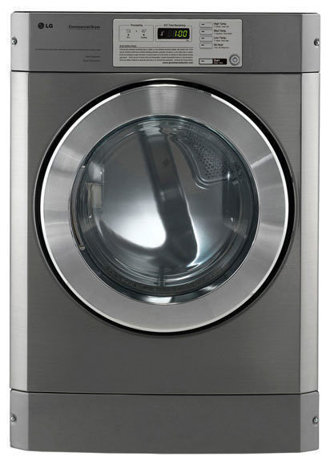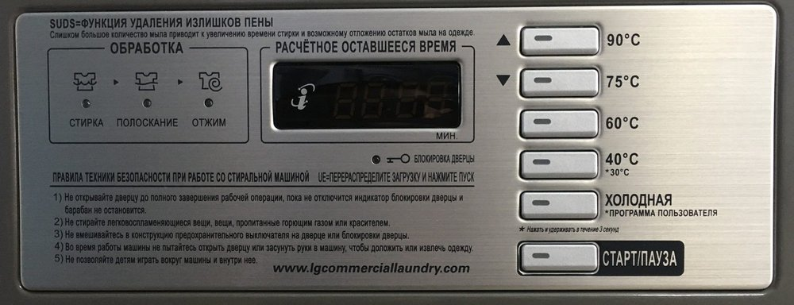
Стирально-отжимные машины LG WD-F069BD3S привлекают покупателей большим барабаном 102 литра и самой низкой ценой среди профессиональных машин с аналогичной загрузкой. Предназначена для интенсивной эксплуатации, например, в условиях прачечной детского садика, мини-прачечных в отелях, общежитиях, загородных домах и ресторанах.
Основные особенности LG WD-F069BD3S:
Прямой привод барабана. Это означает что двигатель находится непосредственно на приводном валу, отсутствует приводной ремень, тем самым снижается шум при работе машины, особенно при отжиме.
Имеет подготовку для подключения насосов автоматической подачи жидкой химии.
Ресурс стиральной машины LG WD-F069BD3S позволяет производить примерно 3-5 стирок в день.
Стандартную стирку на программе «Хлопок 60С» выполняет примерно за 1ч20мин, благодаря подключению к горячей воде.

Характеристики LG WD-F069BD3S
Загрузка максимальная: 13 кг
Загрузка номинальная: 10 кг
Объём барабана: 102 л
Нагрев: Электрический
Мощность нагрева: 3.2 кВт
Напряжение: 220 В
Отжим: 1150 об/мин
Специальное крепление к полу: Не требует
Управление: 6 программ стирки
Подключение к горячей воде: Есть
Материалы конструкции: LG WD-F069BD3S имеет барабан, выполненный из нержавеющей стали, корпус - окрашенная сталь, бак - пластик
Слив: Сливной насос
Высота: 983 мм
Ширина: 686 мм
Глубина: 756 мм
Масса: 87 кг

